Домашнее задание
По дисциплине <<Операционные Системы и Среды>>
Студент | Кухтик Вадим
Группа | 11/1-РПО-26/1
Дата | 15.10.26
Преподаватель | Штейнберг Эмиль Эдуардович
Тема: <Администрирование>

Задание 1-4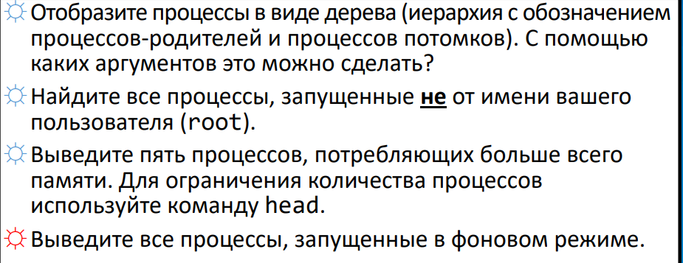
- набор этих команд помогут нам в выполнении 1 задания:
Ps - просмотр процессов
-e – все процессы
F – подробный фомат
--forest – отображение иерархии дерева

Результат
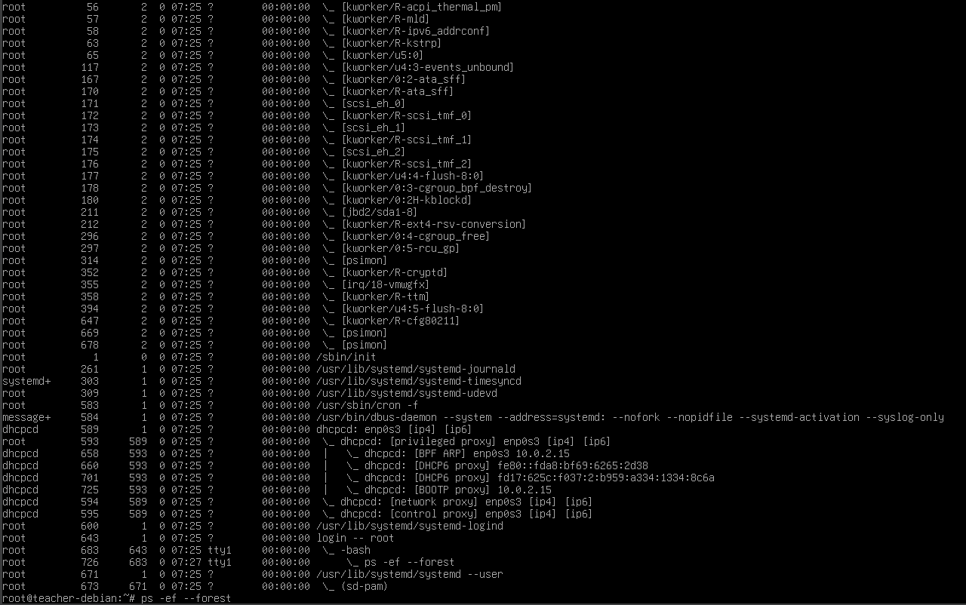

- тут нам поможет набор команд:
ps – просмотр запущенных процессов
-u root – указывает пользователя root
-N – Инвертирует выборку
Результат
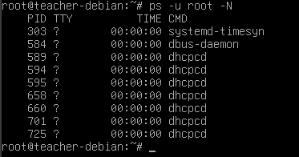

- спросив у интернета я нашел такую команду
“head -n 6 < <(ps aux --sort=-%mem)”:
head — показывает начало вывода.
-n 6 — выводит шесть строк: заголовок и пять процессов.
<(...) — передаёт результат команды внутри скобок команде head.
ps aux --sort=-%mem — формирует отсортированный список процессов.
< — передаёт этот результат на вход head.
Результат
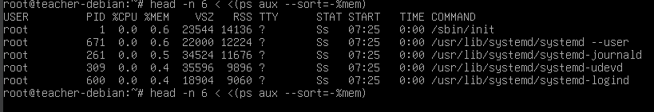
- выведем фоновые процессы с помощью командж:
sleep — команда, которая ждёт заданное время
300 — время ожидания в секундах
& — запускает команду в фоновом режиме
Jobs – показывает фоновые задания текущего терминала
Результат
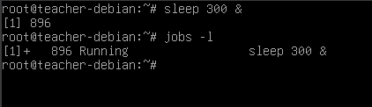
Задания 5-7
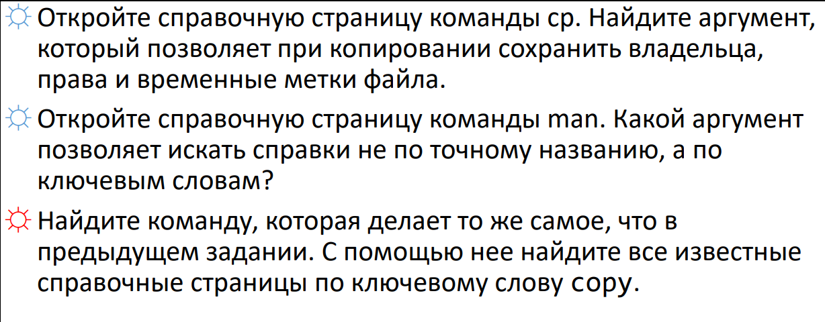
- man откроет руководство по команде, а cp это и есть команда которую мы откроем
Результат: 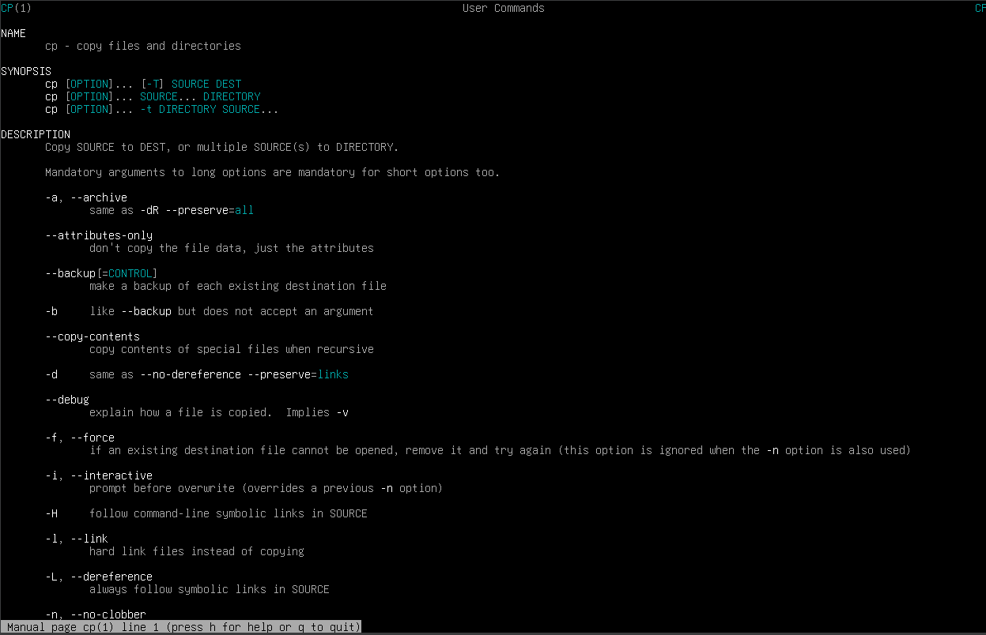
- команды:
-k — поиск справок по ключевым словам.
copy — ключевое слово, по которому выполняется поиск.
Результат:
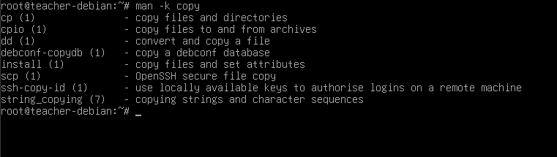
- добавим команду “apropos” — команда поиска справочных страниц по ключевым словам.
Результат:
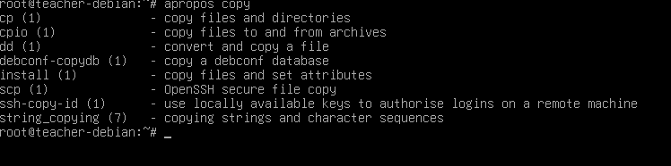
Вывод: В ходе практической работы я изучил команды Debian для просмотра и управления процессами, определения использования оперативной памяти и запуска фоновых задач. Также я научился пользоваться справочной системой Linux, искать команды и изучать их параметры.

